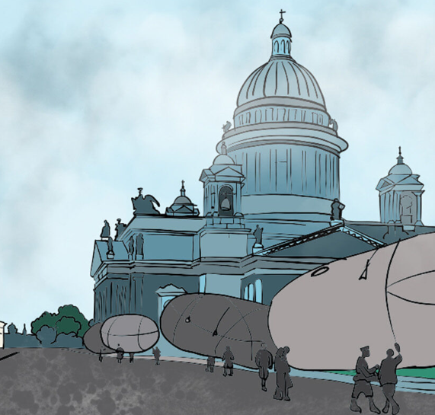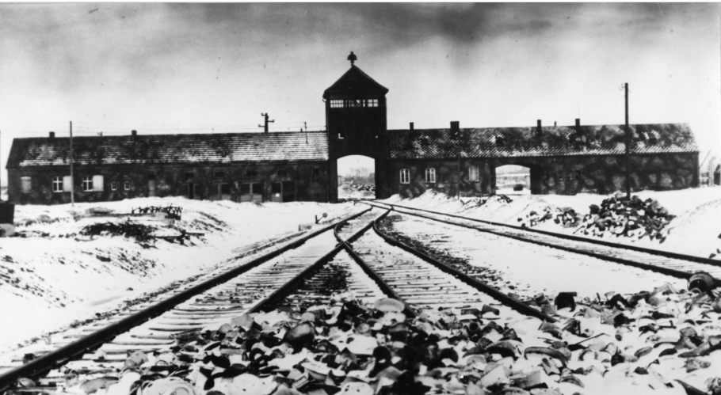

**Региональная Олимпиада по истории**

**«27 января в истории Второй мировой и Великой Отечественной войн»**

**(80 лет освобождения Аушвица (1945 г.) и полное снятие блокады Ленинграда (1944 г.)»**

**Сроки проведения 27 (10.00)-28 января (22.00)**

**1.Выстроите события в хронологической последовательности (правильный ответ-2б)**

А) Объявление армии Германии «чисто арийской», евреям запрещено служить в [вермахте](https://ru.ruwiki.ru/wiki/%D0%92%D0%B5%D1%80%D0%BC%D0%B0%D1%85%D1%82).

Б) Создание концентрационного лагеря в [Бухенвальде](https://ru.ruwiki.ru/wiki/%D0%91%D1%83%D1%85%D0%B5%D0%BD%D0%B2%D0%B0%D0%BB%D1%8C%D0%B4_(%D0%BA%D0%BE%D0%BD%D1%86%D0%B5%D0%BD%D1%82%D1%80%D0%B0%D1%86%D0%B8%D0%BE%D0%BD%D0%BD%D1%8B%D0%B9_%D0%BB%D0%B0%D0%B3%D0%B5%D1%80%D1%8C))

В) Расстрел в Бабьем Яре

Г) Создано [гетто в Лодз](https://ru.ruwiki.ru/wiki/%D0%9B%D0%BE%D0%B4%D0%B7%D0%B8%D0%BD%D1%81%D0%BA%D0%BE%D0%B5_%D0%B3%D0%B5%D1%82%D1%82%D0%BE)и

Д) Участники [конференции в Ванзее](https://ru.ruwiki.ru/wiki/%D0%92%D0%B0%D0%BD%D0%B7%D0%B5%D0%B9%D1%81%D0%BA%D0%B0%D1%8F_%D0%BA%D0%BE%D0%BD%D1%84%D0%B5%D1%80%D0%B5%D0%BD%D1%86%D0%B8%D1%8F) принимают план уничтожения европейского еврейства.

Ж)«Хрустальная ночь»

З) Освобождение Аушвица

Ответ:\_\_\_\_\_\_\_\_\_\_\_\_\_\_\_\_\_\_\_\_\_\_\_\_\_\_\_\_\_\_\_\_\_\_\_\_\_\_\_

**2. Заполните пропуски в тексте (1б. -1 правильная вставка, всего 5 б)**

1. Массовые казни в\_\_\_(место)\_\_\_\_\_\_\_\_\_\_— массовые казни жителей Ростова-на-Дону во время Второй мировой войны. Германскими оккупантами были расстреляны и умерщвлены около \_\_\_\_(число)\_\_\_\_\_\_\_\_\_\_\_\_\_\_\_\_.
2. С (год)\_\_\_\_\_\_\_\_всем польским евреям приказано носить *отличительный знак*: \_. В дальнейшем форма знака менялась в разное время и в разных местах, но в основном это была \_\_\_\_\_\_\_\_\_\_\_\_\_\_\_\_\_\_\_\_\_\_\_\_\_\_\_\_\_\_\_\_\_\_\_\_\_\_\_.
3. \_(Дата и место)\_\_\_\_\_\_\_\_\_\_\_\_\_\_кульминации публичного сожжения книг писателей еврейского происхождения

**3. Выберите верные характеристики исторических фактов и явлений, указанные ниже. Ответ оформите в виде последовательности цифр без знаков препинания. (5 баллов)**

1. Фактическим стартом Холокоста стали Нюрнбергские законы  
2. Пытаясь как-то помочь евреям Германии, президент США Эйзенхауэр на Эвианской конференции предложил ряду стран увеличить квоты по приему у себя еврейских переселенцев:  
3.Слово «холокост» имеет такое греческое происхождение

4. Первой, по-настоящему массовой показательной акцией против евреев стала Варфоломеевская ночь

5. Расстрелы были признаны неэффективным средством. На смену им пришли газовые камеры

6. С началом Второй мировой войны на всех оккупированных территориях евреям предписывалось носить на одежде желтую шестиконечную звезду

7. Первым крупным концлагерем, освобожденным советскими войсками стал Арбайтсдорф.

8. Большинство жертв Холокоста составили мужчины

9. Свыше 100 тыс. евреев погибло при проведении бесчеловечных «Маршей смерти»

10. Еврейская нация за период Холокоста потеряла более четверти количества своей численности

1. **Соотнесите названия и содержание. Напишите режиссёра фильма (1 б. –правильно выстроенный ряд; всего 7 б)**

|  |  |  |
| --- | --- | --- |
| Название фильма | Режиссер | Содержание |
| Матч |  |  |
| Бабий Яр |  |  |
| Страна игрушек |  |  |
| Мальчик в полосатой пижаме |  |  |
| Собибор |  |  |
| Праведник |  |  |
| Список Шиндлера |  |  |

**Режиссеры**: Андрей Малюков, Марк Херман, Константин Хабенский, Джеф Кэнью, Йохен Сергей, Урсуляк Фрейданк, Стивен Спилбер

**Содержание:**

Игра между киевскими футболистами и сборной зенитчиков люфтваффе в оккупированном Киеве летом,

История семьи в «мясорубке» истории,

Небольшая история великого поступка о спасении,

Детский взгляд на Холокост по обе стороны баррикад.

Детский взгляд на Холокост по обе стороны баррикад,

О спасении с оккупированных белорусских земель за линию фронта свыше двухсот евреев — стариков, женщин и детей, чудом избежавших расправы

О путях спасения от Холокоста более тысячи польско-еврейских беженцев Взгляд на известные события режиссёра-дебютанта

1. **Вставьте пропущенные буквы и дайте определения терминам. (1б. – буква +1б – понятие. Всего -8 б.)**

)«кс\_\_нофобия» -

2)«экстр\_\_мизм» -

3)«р\_\_сизм» -

4)«антис\_+митизм» **-**

**6. «Фотодокументы» (2 балла)**

**Что объединяет эти фотографии? (1б.)**

**Поставьте номера фотографий по хронологии событий. (1б.)**

**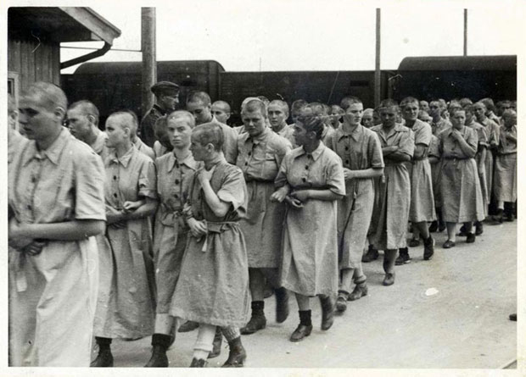1.**

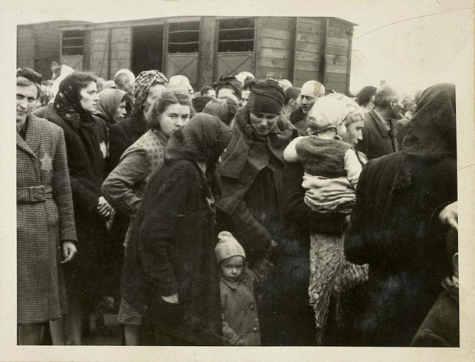

**2**

**3.**

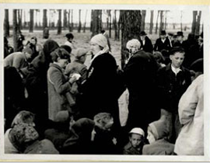

**7.Что изображено на 1 и 2 иллюстрациях? (назвать – 2б.)**

**Что объединяет эти вещи, места, имена (пояснить – 2 б)**

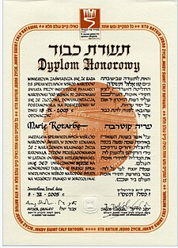 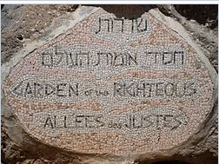

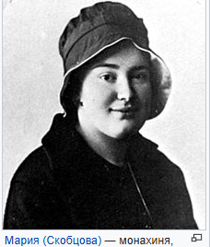 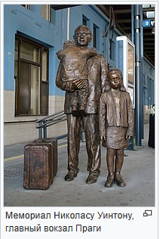

**Имена** :

Японский дипломат Чиунэ Сугихара, Ирена Сендлер, Николай Киселев

**8 Выполните тесты. (1б- правильный ответ. Всего -12 б)**

1. Как называлась военная операция по окончательному снятию блокады Ленинграда:  
   а) «Северное сияние»  
   б) «Январский гром»

в) «Тайфун»

г) «Январский гром»

1. Как назывались склады с продовольствием, которые были уничтожены в первые дни блокады:  
   а) Ладожские  
   б) Синявинские  
   в) Бадаевские
2. Какой период блокады был самым тяжелым для населения:  
   а) осень 1942 г  
   б) зима 1941-1942 гг   
   в) зима 1942-1943 гг
3. Какое здание в блокадном Ленинграде ни разу не было подвергнуто прямому артобстрелу:  
   а) Бадаевские склады  
   б) Павловский дворец  
   в) Исаакиевский собор
4. Маршал Говоров по поручению Сталина подписал приказ победившим войскам о снятии блокады. За что он получил такую привилегию:  
   а) за «Дорогу жизни»  
   б) за то, что осажденный Ленинград был освобожден изнутри   
   в) за спасение детей в блокадном Ленинграде
5. Что называлось «зажигалкой» в Ленинграде:  
   а) фейерверк в честь победы  
   б) летящий в небе самолет  
   в) зажигательная бомба с напалмом
6. Что стоило в январе 1944 г в Ленинграде 500 рублей, когда зарплата сторожа была 120 рублей:  
   а) котенок

б) собака  
в) 1 кг мяса

1. Из чего делали открытки в блокированном городе:  
   а) из обоев  
   б) из этикеток вин и кондитерских изделий   
   в) из ткани

д) картона

1. Награждали ли детей медалью «За оборону Ленинграда»:  
   а) нет  
   б) да   
   в) только взрослых
2. Почему немецкое командование хотело захватить Ленинград?  
   а) Овладеть мощной экономической базой Советского Союза  
   б) Захватить/уничтожить Балтийский военно-морской флот  
   в) Закрепить своё господство на Балтийском море  
   г) Все перечисленное

**9 Установите соответствие между событиями и датами**. (**все правильно – 2.б.,** 1 ошибка -1 б)

|  |  |
| --- | --- |
| Событие | дата |
| А)Учреждение медали «За оборону Ленинграда» | 8 сентября 1941г. |
| Б)Начало блокады Ленинграда | 22 декабря 1942г. |
| В)Полное снятие блокады | 18 января 1943г. |
| Г)Порыв блокады | 7 февраля 1943г. |
| Д)Приход первого поезда  с «Большой  земли» в блокадный Ленинград. | 27 января 1944г. |

**10. Прочитайте рассказ и определи, о каком важном объекте идет речь (1б)?**

**Заполните пропуски в тексте. (Каждый правильно заполненный «пропуск» – 1 балл)- всего 7.б.**

Во время блокады были перерезаны все сухопутные пути в Ленинград. Остался только один путь – через \_\_\_\_\_\_\_(место)\_\_\_  \_\_\_\_\_\_\_

\_\_(Когда)  \_\_\_\_\_\_\_\_\_\_\_буксир *«Орел»* привел первые баржи с зерном и мукой к мысу \_\_\_(место)\_\_\_\_\_\_\_, где уже были построены причалы.

К концу ноября озеро замерзло*.*По льду пошли машины*.*

Движение грузовиков по льду открылось \_\_  (дата)\_\_\_\_\_\_\_\_\_\_1941года.

Дорога начиналась на «Большой земле» у деревни \_\_\_(место)\_\_\_\_\_\_\_\_и заканчивалась на западном берегу \_\_\_\_\_\_\_\_\_ (Место) \_\_\_\_\_\_\_\_у поселка \_\_\_\_\_(место)\_\_\_\_

**11. Заполните таблицу. (Польный ответ – 2 б. Всего – 14 б.)**

|  |  |  |
| --- | --- | --- |
| Кадр | Вопросы | Ответы |
| C:\Users\Зоя\Desktop\42b0af792ca14fce084b6fe579661f544b4fae34.jpg | 1.Как называлось это изобретение?  2. Почему они были угрозой для немецких танков?  3.Имя изобретателя |  |
| C:\Users\Зоя\Desktop\524f19a2a9840.jpg | 1.Что это за транспортное средство?  2. Где установлен?  3.Как его называли в народе? |  |
| C:\Users\Зоя\AppData\Local\Microsoft\Windows\Temporary Internet Files\Content.Word\image001.jpg | 1.Как называется комплекс мемориальных сооружений на рубежах битвы за Ленинград в 1941-1944 г  2.Какова его протяженность |  |
| C:\Users\Зоя\Desktop\IMG_9643.jpg | 1.Как называется этот знак?  2. Кому вручался?  3. Объясните, что символизируют цвета. |  |
| C:\Users\Зоя\Desktop\FDR_Colorized.jpg | 1.Назовите имя данного человека.  2. На какой конференции он сделал ряд предложений касающихся евреев?  3. Что конкретно было предложено? |  |
| C:\Users\Зоя\Desktop\php01xK3J_Test-na-temu-HOLOKOST_html_c3c3e509425b1ea4.jpg | Что изображено? Переведи фразу?  **Какова история фразы?** |  |
| C:\Users\Зоя\Desktop\3---DSC_0234.jpg | Что изображено на картине?  Где это находится? История данного здания? |  |

1. **Кто написал эти стихи и их название (1 б. – правильная строчка. Всего – 4 б)**

|  |  |  |
| --- | --- | --- |
| Голос Родины, голос России  Были годы горя и утрат,  Был в кольце блокады Ленинград…  Голос Родины, голос России  Над землею гремел, как набат.  Я слышал твой голос, Родина,  Под обстрелом, в окопах, в огне:  «Не забывай о пройденном,  Помни о завтрашнем дне!»  Я слышал твой голос сквозь тучи…  Шла усталая рота вперёд…  Солдат становится бесстрашным и могучим,  Когда его Россия позовёт. | **Название** | Автор |
| Весь Ленинград, как на ладони, С Горы Вороньей виден был. И немец бил С Горы Вороньей. Из дальнобойной «берты» бил. Прислуга В землю «берту» врыла, Между корней, Между камней. И, поворачивая рыло, Отсюда «берта» била. Била Все девятьсот блокадных дней… | **Название** |  |
| Я говорю: нас, граждан Ленинграда, Не поколеблет грохот канонад, И если завтра будут баррикады- Мы не покинем наших баррикад… И женщины с бойцами встанут рядом, И дети нам патроны поднесут, И надо всеми нами зацветут Старинные знамена Петрограда. | **Название** |  |
| Над Бабьим Яром памятников нет. Крутой обрыв, как грубое надгробье. Мне страшно. Мне сегодня столько лет, как самому еврейскому народу. Мне кажется сейчас – я иудей. Вот я бреду по древнему Египту. А вот я, на кресте распятый, гибну, и до сих пор на мне – следы гвоздей. | **Название** |  |